« НА ЯРМАРОК
ПОСПІШАЙ,
І МОВУ РІДНУ
ТИ ВИВЧАЙ! »

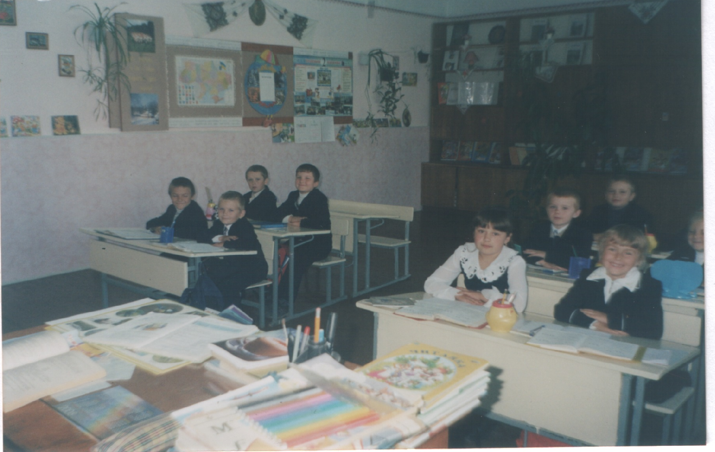

Вступне слово вчителя.
Ярмарок розпочинають учні.
1.Увага!Увага!Спішіть - поспішайте.
Господарі, гості, глядіть не минайте!
На ярмарок прошу – гуртом, поодинці
Чекають на вас тут чудові гостинці.

2.На ярмарку нашім веселім багатім
Є чим дивуватись і є що придбати,
Тут щедрі дарунки із саду, городу,
Тут пісні і жарти усім в нагороду.

3.Всі, хто має, продавайте!
Всі, хто хоче, тут купляйте!

4.Дорогами, стежками
Із ближніх сіл з мішками
Їдуть, їдуть славні трударі:
Гончарі і хлібороби
.
5. Некарі і садоводи,
Рукодільниці, майстри
Гей, народ, збирається –
Ярмарок починається.

6.На ярмарок просимо усіх завітати,
На ярмарок усім завітати.

7. Тут щедрі дарунки усім в нагороду,
А ще тут подяка усім в нагороду!

8. Тут речі умільців є незрівнянні,
красиві серветки, рушники вишивані.

9. Мерщій – бо на ярмарок всі поспішайте,
Купуйте, милуйтесь, знання здобувайте.

10. Всім знайдеться, що купить,
Якщо буде чим платить
Навіть купиш аванс,
Якщо гроші є у вас.

11. Які гроші, що ти Галю?
На цьому ярмарку не платять.

12. А що ж роблять. Як треба купити,
Чим же треба заплатити?
За гарбуза – пісню заспівай,
За яблуко – віршик прочитай.
Вчитель
Для того, щоб потрапити на ярмарок. Необхідно відкрити ворота. Але тут з’являється Мудра Сова і перегороджує нам шлях. Але якщо ми виконаємо всі її завдання , то вона нас обов’язково пропустить

Перше завдання Сови « Відгадай шаради » .
- Люблять нас усі збирати
Після дощику в ліску.
А як букву « Ге « відняти
Будем плавати в ставку.
З « ве « - на голові,
З « ка « - ростає із землі.
З « ер « - аву вмиває,
З « ка « - стинає.
З « и « - я плаваю у морі,
З « і « - люблю мишей в коморі.
З « те « - скрізь тихо,
З « ем « - для їжі лихо.
Прогризе ще й у нору занесе.
З « ен « - частина доби,
З « пе « - гріє щозими.
Вчитель.
- Молодці, виконали всі завдання Мудрої Сови. Тому вхід у ярмарок вільний.
- Подивіться, які щедрі і багаті столи. Скільки різного товару можна купити.
Ось тут продаються стрічки.
Хто назве прислів’я про мову - отримає стрічку.
( Діти називають прислів’я.)
Учні 1 – 4 класів виконують пісню «Веселий Музикант»
Вчитель.
- На ярмарку продаються цукерки. Для того, щоб їх купити необхідно виконати таке завдання.
Скласти слово з букв одного слова.
А Б Р И К О С
( учні, які склали слова отримують цукерки)
Вчитель.
- Для того, щоб купити кульки необхідно
скласти « 5 назв на одну букву».
Тварини,
риби,
птахи,
квіти,
дерева.
( учні, які склали назви отримують цукерки)
Вчитель
- Ось і закрився наш ярмарок. Ми були розумними, кмітливими, тому купили багато речей. Ви придбали хороші гостинці, а ще збагатили себе новими знаннями.
На доброму ярмарку ми пробували.
Одні продавали, другі купували.
Співали, сміялися, ще й жартували.
На цьому слові будьте здорові.
ПІСНЯ “Щоб в нас і в вас все було гаразд”

